**Сынып:** 7 «Б»

**Пән:** қазақ тілі

**Сабақ:** №

**Сабақтың тақырыбы:** Алтын күз

**Сабақтың мақсаты:**

Білімділік: сөйлемді дұрыс құрау, күз туралы әңгімелеу, диалог құрастыру;

Дамытушылық: оқушыларды сауатты жазу, сөйлеуге дағдыландыру, талдау, салыстыру, жинақтауға қабілеттерін дамыту, танымдық қызығушылықтарын арттыру;

Тәрбиелік: табиғатты бағалай білуге, қорғауға, еңбекке тәрбиелеу.

Сабақтың әдіс-тәсілдері: оқу, аудару, сұрақ-жауап, іздендіру, әңгімелеу, ойын, кластер.

Сабақтың көрнекіліктері: кәртішкелер,кластер, суреттер, бағалау парағы, рефлексия «Таңғажайып қызғалдақтар»

**Сабақтың барысы:**

1. Ұйымдастыру кезеңі: сәлемдесі, кезекшімен сұхбат
2. Үй жұмысын тексеру
3. Ой қозғау:
4. **Сұрақтарға жауап беру**

* Балалар, бір жылда неше мезгіл бар? Қандай?
* Бір жылда неше ай бар?
* Бір мезгілде неше ай бар?
* Қыс мезгілінің айларын атаңдар
* Көктем мезгілінің айларын атаңдар
* Жаз мезгілінің айларын атаңдар
* Күз мезгілінің айларын атаңдар
* Қазір қай жыл мезгілі?
* Күзде табиғатта қандай өзгерістер болады?
* Күзде ауа-райы қандай болады?

Дұрыс. Жарайсыңдар. Яғни, бүгін біз күз туралы әңгімелесеміз, тақырып бойынша түрлі тапсырмаларды орындаймыз.

**Кластер.**

Балалар, күз тақырыбына кластер жасаймыз. Күз дегенде ойымызға қандай сөздер түседі?

**Мәтінмен жұмыс.**

Суреттердің орнына тиісті сөздерді қойып, күз туралы мәтінді құрастыру және мәнерлеп оқу.

**Сергіту сәті**

Біз аяқпен топылдаймыз

Біз қолмен шапалақтаймыз

Баспен біз иеміз

Қолдарымызды көтереміз

Одан кейін ақырын

Орнымызда жүгіреміз.

**«Алтын күз» өлеңмен жұмыс жасау.** Өлеңді мәнерлеп оқып, жолдарды буындарға бөлу.

Алтын күз

Сары алтындай сары күз,

Қамбадағы дәніміз.

Шелек-шелек балымыз,

Ағыл-тегіл ағымыз.

Жаздай күткен бәріміз

Сары алтындай сары күз.

Алтын ұя – мектепте

Сабақ бастар шағымыз.

(М. Әлімбай)

**Берілген сөздерден сөйлемдерді дұрыс құраңдар**

1. Күн, ұзарады, күзде, қысқарады, түн.
2. Жылы, ұшады, күзде, құстар, жаққа.
3. Жиі-жиі, жауады, жаңбыр.
4. Салқын, күн, болады, күндіз, түнде, жылы.

**Тест сұрақтары:**

1. Жыл мезгілдерін тап:

А) қазан, сәуір ә) күз, жаз б) ақпан, маусым

2. Күз айларын тап:

А) наурыз, сәуір, мамыр

Ә) қыркүйек, қазан, қараша

Б) маусым, шілде, тамыз

3. Күздің екінші айы:

А) наурыз ә) қазан б) қараша

4. Күзде не сарғаяды?

А) жер ә) шырша б)жапырақ

5. Білім күні қашан?

А) қыркүйек ә) мамыр б) тамыз

6. Күзде не ұзарады?

А) түн ә) түн б) ай

7. Күзде не жиі жауады?

А) қар ә) жаңбыр б) нөсер

8. Күзде ауа-райы қандай болады?

А) ыстық ә) суық б) салқын

9. Күзде кім/не жылы жаққа ұшып кетеді?

А) адамдар ә) балықтар б) құстар

10. Диқаншылар не жинайды?

А) астық ә) жеміс б) гүл

**Бағалау/ бағалау парақтары**

1. Сұрақтарға жауап бердім
2. Тақтаның алдында жұмыс істедім
3. Кластер құрастыруда қатыстым
4. Мәнерлеп оқыдым
5. Басқаларды тыңдадым
6. Досыма көмектестім
7. Бүкіл тапсырмаларды орындадым
8. Қазақша сөйлеуге тырыстым
9. Тест сұрақтарына жауап бердім

**Рефлексия «Таңғажайып қызғалдақтар»**

Не жеңіл болды?/не ұнады?

Не қиын болды?/ не ұнаған жоқ?

Тағы не білгілерің келеді?

Үй жұмысы: жеміс, көкөніс тақырыбына жұмбақтар әкелу.

1 –тапсырма

**Мәтінмен жұмыс.**

Суреттердің орнына тиісті сөздерді қойып, күз туралы мәтінді құрастыру және мәнерлеп оқу.

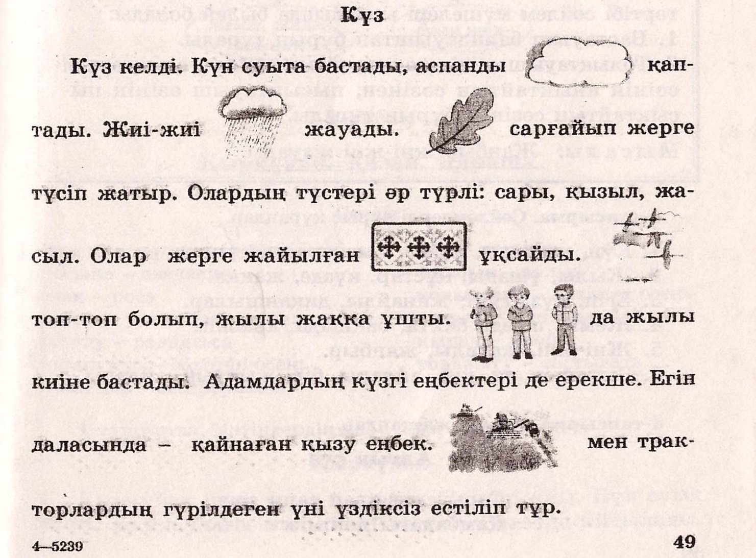

2- тапсырма

**«Алтын күз» өлеңмен жұмыс жасау.**

Өлеңді мәнерлеп оқып, жолдарды буындарға бөлу.

Алтын күз

Сары алтындай сары күз,

Қамбадағы дәніміз.

Шелек-шелек балымыз,

Ағыл-тегіл ағымыз.

Жаздай күткен бәріміз

Сары алтындай сары күз.

Алтын ұя – мектепте

Сабақ бастар шағымыз.

(М. Әлімбай)

3-тапсырма

**Берілген сөздерден сөйлемдерді дұрыс құраңдар**

1. Күн, ұзарады, күзде, қысқарады, түн.
2. Жылы, ұшады, күзде, құстар, жаққа.
3. Жиі-жиі, жауады, жаңбыр.
4. Салқын, күн, болады, күндіз, түнде, жылы.

4-тапсырма

**Тест сұрақтарына жауап беріңдер:**

1. Жыл мезгілдерін тап:

а) қазан, сәуір ә) күз, жаз б) ақпан, маусым

2. Күз айларын тап:

а) наурыз, сәуір, мамыр ә) қыркүйек, қазан, қараша б) маусым, шілде, тамыз

3. Күздің екінші айы:

а) наурыз ә) қазан б) қараша

4. Күзде не сарғаяды?

а) жер ә) шырша б) жапырақ

5. Білім күні қашан?

а) қыркүйек ә) мамыр б) тамыз

6. Күзде не ұзарады?

а) түн ә) түн б) ай

7. Күзде не жиі жауады?

а) қар ә) жаңбыр б) нөсер

8. Күзде ауа-райы қандай болады?

а) ыстық ә) суық б) салқын

9. Күзде кім/не жылы жаққа ұшып кетеді?

а) адамдар ә) балықтар б) құстар

10. Диқаншылар не жинайды?

а) астық ә) жеміс б ) гүл

**Рефлексия «Таңғажайып қызғалдақтар»**

Не жеңіл болды?/не ұнады?

Что было легко? Что понравилось?

Не қиын болды?/ не ұнаған жоқ?

Что было сложно? Что не понравилось?

Тағы не білгілерің келеді?

Что хотите еще узнать по данной теме?

Оқушының аты:____________________

Бағалау парағы

|  |  |  |  |  |  |  |
| --- | --- | --- | --- | --- | --- | --- |
| № | Жұмыстың түрі | 1  балл | 2  балл | 3  балл | 4  балл | менің баллым |
| 1 | Сұрақтарға жауап бердім  Отвечал на вопросы | 0-1 | 2-3 | 4-5 | 6-7 |  |
| 2 | Кластер құрастыруда қатыстым  Составлял кластер | 0-1 | 2-3 | 4-5 | 6-9 |  |
| 3 | Мәнерлеп оқыдым  Выразительно читал | 5-6 қате | 3-4 қате | 1-2 қате | қатесіз |  |
| 4 | Басқаларды тыңдадым  Слушал других | жоқ |  |  |  |  |
| 5 | Сөйлемдерді құрастырдым  Составлял предложения | 1 с. | 2 с. | 3 с. | 4 с. |  |
| 6 | Тақтаның алдында жұмыс істедім  Работал у доски | жоқ |  |  |  |  |
| 7 | Тест сұрақтарына жауап бердім  Отвечал на тест | 5-6 қате | 3-4 қате | 1-2 қате | қатесіз |  |
| 8 | Досыма көмектестім  Помогал другу | жоқ |  |  |  |  |
| 9 | Қазақша сөйлеуге тырыстым  Старался говорить на казахском языке | жоқ |  |  |  |  |
| 10 | Бүкіл тапсырмаларды орындадым  Выполнил все задания | 1 т. | 2 т. | 3 т. | 4 т. |  |

0-10 балл – 2

11-20 балл – 3

21-30 балл – 4

31-40 балл - 5

Оқушының аты:____________________

Бағалау парағы

|  |  |  |  |  |  |  |
| --- | --- | --- | --- | --- | --- | --- |
| № | Жұмыстың түрі | 1  балл | 2  балл | 3  балл | 4  балл | менің баллым |
| 1 | Сұрақтарға жауап бердім  Отвечал на вопросы | 0-1 | 2-3 | 4-5 | 6-7 |  |
| 2 | Кластер құрастыруда қатыстым  Составлял кластер | 0-1 | 2-3 | 4-5 | 6-9 |  |
| 3 | Мәнерлеп оқыдым  Выразительно читал | 5-6 қате | 3-4 қате | 1-2 қате | қатесіз |  |
| 4 | Басқаларды тыңдадым  Слушал других | жоқ |  |  |  |  |
| 5 | Сөйлемдерді құрастырдым  Составлял предложения | 1 с. | 2 с. | 3 с. | 4 с. |  |
| 6 | Тақтаның алдында жұмыс істедім  Работал у доски | жоқ |  |  |  |  |
| 7 | Тест сұрақтарына жауап бердім  Отвечал на тест | 5-6 қате | 3-4 қате | 1-2 қате | қатесіз |  |
| 8 | Досыма көмектестім  Помогал другу | жоқ |  |  |  |  |
| 9 | Қазақша сөйлеуге тырыстым  Старался говорить на казахском языке | жоқ |  |  |  |  |
| 10 | Бүкіл тапсырмаларды орындадым  Выполнил все задания | 1 т. | 2 т. | 3 т. | 4 т. |  |

0-10 балл – 2

11-20 балл – 3

21-30 балл – 4

31-40 балл - 5